CFGS Desenvolupament d'Aplicacions Web

Mòdul 7 B2 – Desenvolupament web en entorn servidor
UF4 - Serveis web. Pàgines dinàmiques interactives. Webs Híbrids
Unitat 6 – Serveis web amb Spring
EAC6
(Curs 2022–23 / 2n semestre)

Presentació i resultats d'aprenentatge

Aquest exercici d’avaluació continuada (EAC) es correspon amb els continguts treballats a la unitat 6 “Serveis web amb Java Spring ”

Els resultats d'aprenentatge que es plantegen són:
- Desenvolupa serveis web analitzant el seu funcionament i implantant l’estructura dels seus components.
- Genera pàgines web dinàmiques analitzant i utilitzant tecnologies del servidor web que afegeixin codi al llenguatge de marques.
- Desenvolupa aplicacions web híbrids seleccionant i utilitzant llibreries de codi i dipòsits heterogenis d'informació.

Criteris d’avaluació

La puntuació màxima assignada a cada activitat s’indica a l’enunciat.

Els criteris que es tindran en compte per avaluar el treball de l’alumnat són els següents:
- S'han identificat les característiques pròpies i l'àmbit d'aplicació dels serveis web.
- S'han identificat els avantatges d'utilitzar serveis web per a proporcionar accés a funcionalitats incorporades a la lògica de negoci d'una aplicació.
- S'han identificat les tecnologies i els protocols implicats en la publicació i utilització de serveis web.
- S'ha programat un servei web.
- S'ha creat el document de descripció del servei web.
- S'ha verificat el funcionament del servei web.
- S'ha consumit el servei web.
- S'han identificat les diferències entre l'execució de codi al servidor i al client web.
- S'han reconegut els avantatges d'unir les dues tecnologies en el procés de desenvolupament de programes.
- S'han identificat les llibreries i les tecnologies relacionades amb la generació per part del servidor de pàgines web amb guions embeguts.
- S'han utilitzat aquestes tecnologies per a generar pàgines web que incloguin interacció amb l'usuari en forma d'advertències i peticions de confirmació.
- S'han utilitzat aquestes tecnologies, per a generar pàgines web que incloguin verificació de formularis.
- S'han utilitzat aquestes tecnologies per a generar pàgines web que incloguin modificació dinàmica del seu contingut i la seva estructura.
- S'han aplicat aquestes tecnologies en la programació d'aplicacions web.
- S'han reconegut els avantatges que proporciona la reutilització de codi i l'aprofitament d'informació ja existent.
- S'han identificat llibreries de codi i tecnologies aplicables en la creació d'aplicacions web híbrids.
- S'ha creat una aplicació web que recuperi i processi dipòsits d'informació ja existents.
- S'han creat dipòsits específics a partir d'informació existent a Internet i en magatzems d'informació.
- S'han utilitzat llibreries de codi per incorporar funcionalitats específiques a una aplicació web.
- S'han programat serveis i aplicacions web utilitzant com a base informació i codi generats per tercers.
- S'han provat, depurat i documentat les aplicacions generades.

Forma i data de lliurament

Un cop finalitzat l’exercici d’avaluació continuada heu d’enviar el fitxer des de l'apartat Lliurament EAC6 de l'aula, dins del termini establert. Tingueu en compte que el sistema no permetrà fer lliuraments després de la data i hora indicades.

Important

Heu d'entregar la carpeta completa del projecte de Netbeans, i comprimir-ho tot amb un compressor lliure (zip, 7z o tar.gz). RAR no és un compressor lliure i no es pot fer servir per lliurar fitxers.

Esborreu la carpeta target/ del projecte abans de lliurar.

El nom del fitxer serà el següent: DAWM07B2_EAC6_Cognom1_Inicial del cognom2.zip. Els cognoms s’escriuran sense accents. Per exemple, l’estudiant Joan García Santos posaria el següent nom al seu fitxer de l’EAC5: DAWM07B2 _EAC6_Garcia_S.zip.

Substituïu Nom i cognoms de la capçalera per les vostres dades personals.

El termini de lliurament finalitza a les 23:55 h del dia 16/05/2023. La proposta de solució de l’EAC i les qualificacions es publicaran el dia 24/05/2023.

Enunciat

Població de Catalunya

Volem fer una aplicació per visualitzar la gràfica de com ha evolucionat la població de Catalunya els últims anys. La part del client la farem al final de l'EAC, i començarem centrant-nos en la part de servidor, que serà una aplicació JAVA que donarà un servei web RESTful sobre Spring.

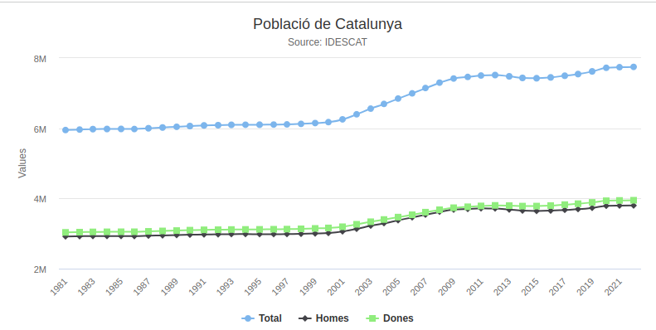
Les dades que farem servir les descarregaràs del IDESCAT (Institut d'Estadística de Catalunya), de la següent url:

- https://www.idescat.cat/indicadors/?id=anuals&n=10328&tema=xifpo

Has de descarregar la sèrie temporal. Un cop obris el fitxer CSV es farà evident quines línies són les importants. Crea el fitxer dades.csv on posaràs les teves dades d'interès netes (sense capçalera, sense línies buides al final, ordenat per any):

1981;5949829;2916527;3033302
1982;5962723;2923258;3039465
1983;5974821;2928748;3046073
...

Hauràs vist que les columnes es corresponen a l'any, població total, homes i dones.

NOTA: En l'entrega, juntament amb la resta de fitxers del projecte, crearàs la carpeta captures/, i adjuntaràs les captures que se't demanen en els diferents exercicis. En aquestes captures s'haurà de posar de manifest l'autoria.

Pregunta 1 (2 punts). Començant el projecte

Se't proporciona un esquelet per importar a Netbeans, amb les dependències principals del projecte que necessitaràs. Amb el Glassfish arrencat, executa el projecte. Hauria de compilar sense errors i la única cosa que funciona és:

- http://localhost:8080/poblaciocatalunya/index.jsp

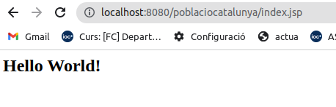

Veuràs que ja tenim creada la classe Year.java, que només conté la propietat any/year (int). Completa aquesta classe amb les altres dades del domini (total, homes i dones, tots ells int).

Completa les classes YearRepositori.java i InMemoryYearRepository.java, de manera que carregaràs dos anys de prova:

Year first = new Year(2000, 7000000, 3400000, 3600000);
Year second = new Year(2001, 7100000,3400000, 3700000);

Completa el controlador YearsController.java de manera que funcionin els endpoints /years i /years/{year} i puguis visualitzar les dades de prova.

@RequestMapping(method = RequestMethod.GET, value = "/years")
@RequestMapping(method = RequestMethod.GET, value = "/years/{year}")

- http://localhost:8080/poblaciocatalunya/years
- http://localhost:8080/poblaciocatalunya/years/2000

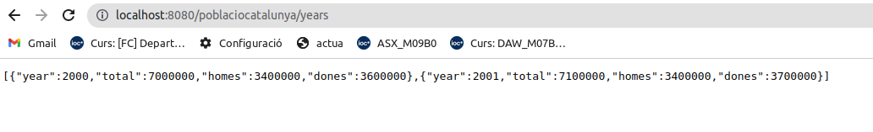

(l’alumne/a adjunta la captura de pantalla)

Pregunta 2 (2 punts). Carregar les dades reals

Copiem la carpeta dades/dades.csv dins de resources/

L'objectiu és llegir de forma seqüencial el fitxer dades.csv i omplir una llista List<Year> amb tots els valors. Es pot fer de vàries maneres, però bàsicament és llegir el fitxer de forma seqüencial, i a mida que anem recuperant les files fer un split per separar els camps, creant un objecte Year per cada fila, i afegir-lo al repositori. S'ha de tenir en compte que quan llegim del fitxer tenim Strings, i els nostres valors són tots ells int.

Per ex:

...
Year year = new Year(Integer.parseInt(tempArr[0]), Integer.parseInt(tempArr[1]), Integer.parseInt(tempArr[2]), Integer.parseInt(tempArr[3]));
years.add(year);
...

Un cop et funcioni ja podràs visualitzar les dades reals:

- http://localhost:8080/poblaciocatalunya/years

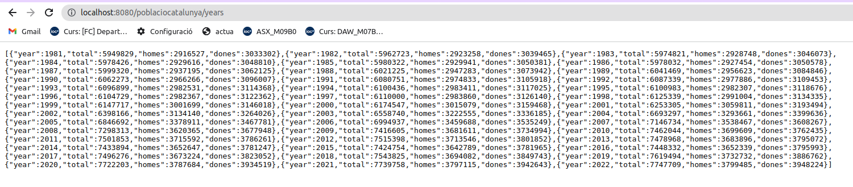
(l’alumne/a adjunta la captura de pantalla)

Pregunta 3 (2,5 punts). Acabant el controlador del servei RESTful

Encara que les dades amb què treballem són bàsicament estàtiques (no varien amb el temps), volem implementar, ni que sigui per motius didàctics, les operacions CRUD.

La lectura ja la tenim feta amb els endpoints /years i /years/{year}. A YearRepository afegim els mètodes:

void add(Year year);
void update(Year year); (modifica qualsevol dels valors de població, però no l'any)
void delete(int year); (no li passem l'objecte, sinó el valor que representa l'any)

i els implementem a InMemoryYearRepository.java

Compte no confondre's perquè, segons el context, la variable year pot representar l'objecte Year, o bé pot representar l'any (el valor numèric). Pots utilitzar els teus noms de variables, però no és factible utilitzar any (paraula reservada) ni año (caràcter no vàlid). Sí que podríem utilitzar ano :-)

Tenim els endpoints de lectura, i els podem testejar amb curl (o postman):

$ curl http://localhost:8080/poblaciocatalunya/years

[{"year":1981,"total":5949829,"homes":2916527,"dones":3033302},{"year":1982,"total":5962723,"homes":2923258,"dones":3039465},{"year":1983,"total":5974821,"homes":2928748,"dones":3046073},{"year":1984,"total":5978426,"homes":2929616,"dones":3048810},
…
]

$ curl http://localhost:8080/poblaciocatalunya/years/2005

{"year":2000,"total":6174547,"homes":3015079,"dones":3159468}

(l’alumne/a adjunta la captura de pantalla)

Fixa't bé que years/ ens retorna un array d'objectes, mentre que years/{year} ens retorna directament l'objecte.

Recorda que les operacions de crear, modificar i esborrar les haurem fet amb el RequestMethod de POST, PUT i DELETE respectivament. Podem testejar el funcionament correcte d'aquestes operacions amb curl:

NOTA. Si segueixes els apunts del mòdul (exemple de Team i Player), el nostre problema és més senzill, però hi ha un problema en convertir la cadena JSON que representa l'objecte Year a l'objecte Year, segurament perquè les dades són números enters en comptes de tot cadenes. És millor passar el String en format JSON, i a dins del create parsejar la cadena i extreure els camps year, total, homes i dones.

//ResponseEntity<Year> create(@RequestBody Year year) { // no funciona, problema en fer el POST i PUT
ResponseEntity<Year> create(@RequestBody String stryear) {

Aleshores haurem de convertir el String (que no donarà problemes) a objecte JSON. Ho pots fer per exemple mirant:

- https://www.javatpoint.com/how-to-convert-string-to-json-object-in-java

Hem d'afegir la dependència

<dependency>
<groupId>org.json</groupId>
<artifactId>json</artifactId>
<version>20230227</version>
</dependency>

i aleshores ja tindrem disponible un objecte Year:

JSONArray array = new JSONArray(stryear);
JSONObject object = array.getJSONObject(0);

i per accedir al valor de l'any fem:

Integer.parseInt(object.getString("year"))

Si ho fem d'aquesta manera hem de passar com a body de la petició un array d'un sol element. Finalment, les peticions de creació i modificació serien:

$ curl -H "Content-Type: application/json" -X POST -d '[{"year":"2024", "total":"5000000","homes":"2000000","dones":"3000000"}]' http://localhost:8080/poblaciocatalunya/years

$ curl -H "Content-Type: application/json" -X PUT -d '[{"year":"2000", "total":"5000000","homes":"2000000","dones":"3000000"}]' http://localhost:8080/poblaciocatalunya/years

$ curl -X DELETE http://localhost:8080/poblaciocatalunya/years/2005

(l’alumne/a adjunta la captura de pantalla)

Pregunta 4 (1 punt). Creació d'un client Java stand-alone mínim

Ara que ja tenim els serveis web RESTful, volem consumir aquests serveis. En aquest apartat farem un client JAVA, i en el següent apartat farem un client HTML/Javascript.

Afegim la dependència:

<dependency>
<groupId>com.fasterxml.jackson.core</groupId>
<artifactId>jackson-databind</artifactId>
<version>2.5.3</version>
</dependency>

Creem el paquet cat.xtec.ioc.client. Creem la classe YearClient, que modelarà la resposta del servei web, i la classe Main, que serà pròpiament el client.

L'objectiu, amb finalitats purament didàctiques, és visualitzar la població que tenia Catalunya l'any 2000.
Fem el Run File sobre el fitxer Main.java, i hem de veure per la consola la població l'any 2000.

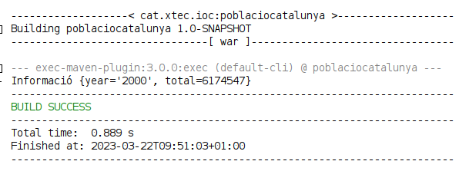

(l’alumne/a adjunta la captura de pantalla)

Pregunta 5 (2,5 punts). Client HTML/Javascript. Highcharts.com

Per visualitzar les dades en forma de gràfica i interactiva farem servir la llibreria Highcharts:

- https://www.highcharts.com

En l'apartat Demo de la seva pàgina web podem veure un portfoli ample del tipus de gràfiques que podem realitzar amb aquesta llibreria.

Des de Javascript, ens interessa accedir a les dades de forma asíncrona (AJAX), fent una petició al servidor web on tenim implementada la API. Un cop recuperem les dades en format JSON podrem construir la nostra gràfica. Volem utilitzar la petició AJAX de la forma més nativa possible (objecte XMLHttpRequest), sense utilitzar altres llibreries ni frameworks que afegirien soroll. Se't proporciona la part del client ja finalitzada (aquesta funcionalitat correspon al mòdul M06 corresponent a Programació Web en el cantó de client):

- script poblacio_catalunya.html
.

Per fer funcionar el codi html, podríem integrar el fitxer html dins del projecte JAVA (per exemple en la carpeta WEB-INF/). Ara bé, preferim separar la part de servidor i la part de client, simulant que són dues funcionalitats separades. En principi necessitaríem un servidor web com Apache funcionant pel port 80:

- http://localhost/poblaciocatalunya/poblacio_catalunya.html

Ara bé també funcionarà obrint directament el script en el navegador:

- file://ruta/poblaciocatalunya/poblacio_catalunya.html

Tant en un cas com en l'altre tenim un problema: "request has been blocked by CORS policy: No 'Access-Control-Allow-Origin' header is present on the requested resource."

No és un problema, és un tema de seguretat. Els servidors web d'entrada no permeten peticions que provinguin d'un domini diferent. El nostre servei web el tenim funcionant a localhost, però pel port 8080, i una petició que provingui de localhost:80 es considera que és un domini diferent.

Per tant, hem d'habilitar en el nostre servidor Glassfish la possibilitat de tramitar peticions que vinguin de dominis remots. Són canvis que s'han de fer en la part del servidor, no en la part del client.

Una manera de fer-ho (https://coderanch.com/t/640189/java/Access-Control-Origin-header-present) és:

1) afegir una dependència al pom.xml:

<dependency>
<groupId>com.thetransactioncompany</groupId>
<artifactId>cors-filter</artifactId>
<version>1.7</version>
</dependency>

2) Afegir un filter i un filter-mapping a web.xml:

<filter>
<filter-name>CORS</filter-name>
<filter-class>com.thetransactioncompany.cors.CORSFilter</filter-class>
<init-param>
<param-name>cors.allowOrigin</param-name>
<param-value>*</param-value>
</init-param>
<init-param>
<param-name>cors.supportedMethods</param-name>
<param-value>GET, POST, HEAD, PUT, DELETE</param-value>
</init-param>
<init-param>
<param-name>cors.supportedHeaders</param-name>
<param-value>Accept, Origin, X-Requested-With, Content-Type,
Last-Modified</param-value>
</init-param>
<init-param>
<param-name>cors.exposedHeaders</param-name>
<param-value>Set-Cookie</param-value>
</init-param>
<init-param>
<param-name>cors.supportsCredentials</param-name>
<param-value>true</param-value>
</init-param>
</filter>

<filter-mapping>
<filter-name>CORS</filter-name>
<url-pattern>/*</url-pattern>
</filter-mapping>

Després de fer aquests canvis (reiniciar el servidor web i fer clean & buid) ha de funcionar.

Mireu amb deteniment el script poblacio_catalunya.html. No només s'ha implementat la petició AJAX i la construcció de la gràfica, sinó que també s'ha volgut implementar un formulari per afegir nous anys (2023-2026), amb la petició POST i les dades que recollim del formulari.

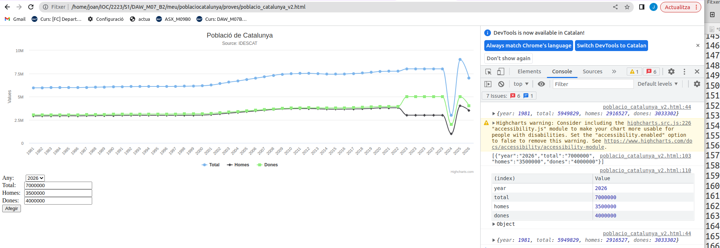
(l’alumne/a adjunta la captura de pantalla)

Tasca voluntària: un cop funciona , implementa la modificació de les dades d'un any, i l'eliminació d'un any.

(l’alumne/a adjunta la captura de pantalla)

